PJP Makrum zawrze dużą umowę w branży budownictwa przemysłowego?
Grupa Przemysłowa PJP Makrum S.A. poinformowała o podpisaniu w minionym tygodniu listu intencyjnego dotyczącego realizacji zadania inwestycyjnego o znaczącej wartości.

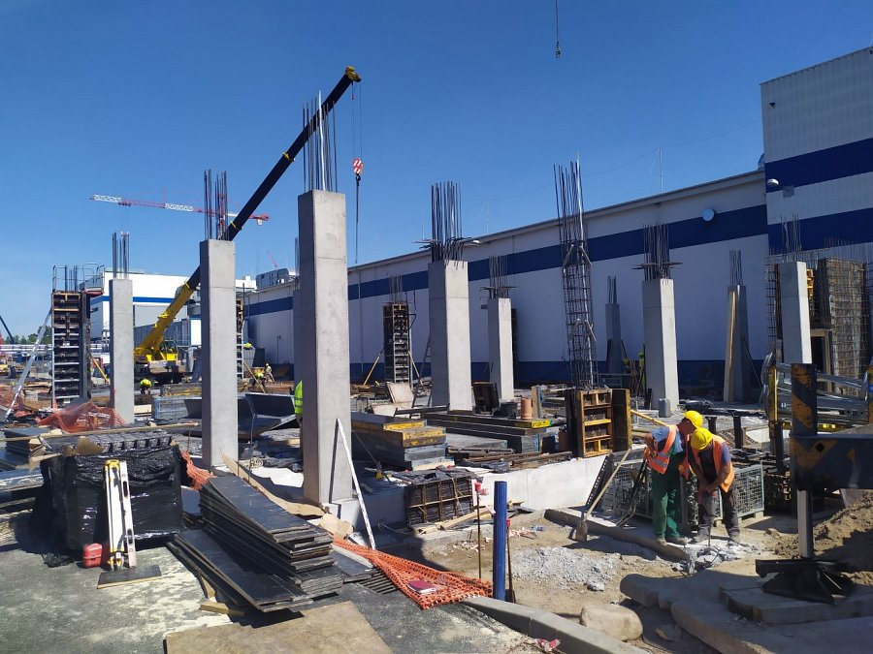
Należąca do Grupy PJP Makrum, spółka Projprzem Budownictwo Sp. z o.o. podpisała ze spółką Wood-Mizer Industries Sp. z o.o. z siedzibą w Kole jako zamawiającym, list intencyjny dotyczący realizacji zadania inwestycyjnego. Zgodnie z nim, spółki zawrą umowę o roboty budowlane, które Projprzem Budownictwo zrealizuje jako wykonawca. Warunkiem realizacji założeń listu intencyjnego jest zaistnienie warunków formalnych dla inwestycji, wynikających z obowiązujących przepisów prawa, w tym uzyskania decyzji o pozwoleniu na budowę.
Informację tę podały w raporcie bieżącym dwie spółki nadrzędne wobec Projprzem Budownictwo – PJP Makrum oraz Grupa Kapitałowa IMMOBILE. Wynika to z konieczności spełnienia przez nie jako spółki notowane na warszawskiej GPW, obowiązku informacyjnego dotyczącego zawarcie umów o znaczącej wartości w odniesieniu do przychodów emitenta.
Przewidywana wartość wynagrodzenia Projprzem Budownictwo w ewentualnej umowie o roboty budowlane z Wood-Mizer Industries, wedle wiedzy spółki, przekroczy 10% skonsolidowanych przychodów uzyskanych w 2021 roku przez jej spółki nadrzędne. W minionym roku, PJP Makrum wypracowała przychody na poziomie 312 mln zł., zaś Grupa Kapitałowa IMMOBILE prawie 576 mln zł.

